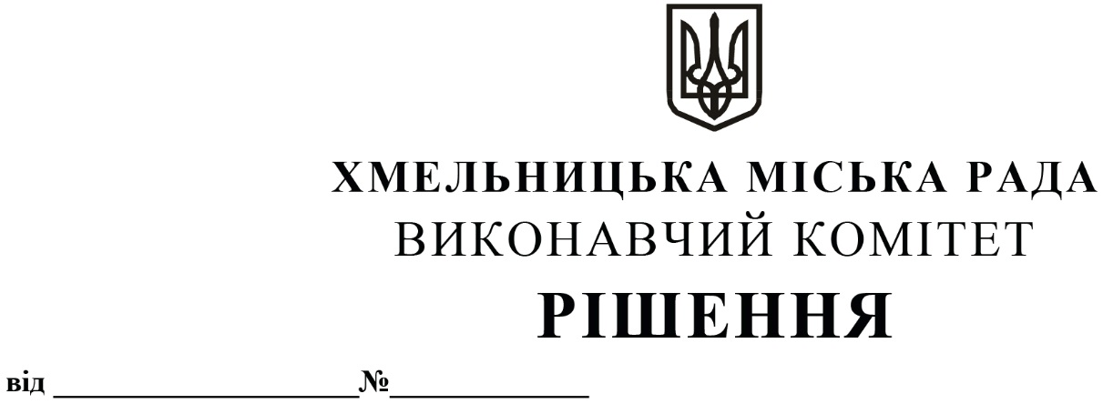

Про внесення на розгляд сесії Хмельницької міської ради пропозиції про надання дозволу Хмельницькій середній загальноосвітній школі № 18 І-ІІІ ступенів ім. В. Чорновола на укладення договору оренди нежитлового приміщення

Розглянувши клопотання Департаменту освіти та науки Хмельницької міської ради, Хмельницької середньої загальноосвітньої школи № 18 І-ІІІ ступенів ім. В. Чорновола та заяву власника нерухомого майна – приватного підприємства «Хмельницький міський спортивно-технічний клуб ДТСААФ», з метою створення безпечного освітнього середовища для учасників освітнього процесу закладу освіти та використання приміщення як найпростішого укриття від деяких факторів небезпеки, що виникають внаслідок надзвичайних ситуацій у період воєнного стану, відповідно до Закону України «Про оренду державного та комунального майна», керуючись Законом України «Про місцеве самоврядування в Україні», виконавчий комітет міської ради

ВИРІШИВ:

1. Внести на розгляд сесії Хмельницької міської ради пропозиції:
1.1. Про надання дозволу Хмельницькій середній загальноосвітній школі № 18 І-ІІІ ступенів ім. В. Чорновола на укладення із приватним підприємством «Хмельницький міський спортивно-технічний клуб ДТСААФ» договору оренди нежитлового приміщення, розташованого по вул. Березнева, 3, площею 413 кв.м, для подальшого використання його як найпростішого укриття на умовах проведення поточного ремонту приміщення.
1.2. Про погодження умов договору оренди рішенням виконавчого комітету Хмельницької міської ради.
2. Контроль за виконанням рішення покласти на заступника міського голови М. Кривака.

Міський голова | Олександр СИМЧИШИН

